Trường:...................  Tổ:............................ | Họ và tên giáo viên: ……………………  Ngày soạn ……………………
TÊN BÀI DẠY: LÀM QUEN VỚI VẬT LÝ
BỘ SÁCH:KẾT NỐI TRI THỨC VỚI CUỘC SỐNG
SỐ TIẾT: 2

I. MỤC TIÊU
1. Kiến thức:
- Nêu được đối tượng nghiên cứu của Vật lí học và mục tiêu của môn Vật lí.
- Nắm được các giai đoạn phát triển của Vật lí
- Nêu được một số ảnh hưởng của vật lí đối với cuộc sống, đối với sự phát triển của khoa học, công nghệ và kĩ thuật.
- Nêu được ví dụ chứng tỏ kiến thức, kĩ năng vật lí được sử dụng trong một số lĩnh vực khác nhau
- Nêu được một số ví dụ về phương pháp nghiên cứu vật lí (phương pháp thực nghiệm và phương pháp mô hình).
- Nêu được các bước trong tiến trình tìm hiểu thế giới tự nhiên dưới góc độ vật lí.
2. Năng lực:
* Năng lực chung:
- Năng lực tự chủ và tự học: Kĩ năng tìm kiếm thông tin trong SGK, tranh ảnh để xác định được đối tượng nghiên cứu của Vật lý.
- Năng lực giao tiếp và hợp tác: Làm việc nhóm tìm hiểu về vai trò của Vật lý đối với đời sống và phương pháp học tập, nghiên cứu Vật lý.
- Năng lực giải quyết vấn đề và sáng tạo: Biết dựa vào đặc điểm của các vật chất và năng lượng để ứng dụng vào đời sống và giải thích được tính ứng dụng.
* Năng lực Vật lý:
- Nhận thức Vật lý:
- Nêu được đối tượng nghiên cứu của Vật lý.
-Nêu được vai trò của Vật lý đối với khoa học, kĩ thuật và công nghệ.
-Biết được phương pháp học tập và nghiên cứu Vật lý.
- Tìm hiểu tự nhiên dưới góc độ Vật lý:
- Bước đầu nhận biết được các bước phát triển trong quá trình tìm hiểu thế giới tự nhiên dưới góc độ Vật lý.
- Vận dụng kiến thức, kĩ năng:
- Phân tích được một số ảnh hưởng của Vật lý đối với sự phát triển của công nghệ, đối với cuộc sống.
- Nêu được ví dụ về phương pháp thực nghiệm, phương pháp mô hình trong Vật lý.
3. Phẩm chất:
- Chăm chỉ, tự tìm tòi thông tin trong SGK
- HS có trách nhiệm trong việc hoạt động nhóm, hoàn thành các nội dung được giao.
II. THIẾT BỊ DẠY HỌC VÀ HỌC LIỆU
1. Giáo viên:
- Máy chiếu, SGK, SGV, giáo án.
- Dụng cụ làm thí nghiệm về sự bay hơi, sự rơi.
- Dụng cụ làm một số thí nghiệm Vật lý hấp dẫn (nếu có). Các đoạn video về thí nghiệm Vật lý, các đoạn video về “Một số thí nghiệm vĩ đại” trong Vật lý lấy trên internet.
- Một số mô hình Vật lý có trong phòng thí nghiệm.
- Phiếu học tập
2. Học sinh:
- SGK
- HS chuẩn bị phát biểu trên lớp về ảnh hưởng của Vật lý đối với một số lĩnh vực mà các em quan tâm như: giao thông vận tải, thông tin liên lạc, năng lượng, du hành vũ trụ,…
III. TIẾN TRÌNH DẠY HỌC
1. Hoạt động 1: Mở đầu/khởi động
a) Mục tiêu: Tạo hứng thú cho HS từng bước vào bài học.
b) Nội dung: GV trình bày vấn đề, HS tiếp nhận vấn đề từ giáo viên và hoàn thành nhiệm vụ theo nhóm mà giáo viên đã giao
c) Sản phẩm: Câu trả lời của HS, HS lắng nghe và tiếp thu kiến thức
d) Tổ chức thực hiện:
Bước thực hiện | Nội dung các bước
Bước 1 | Chuyển giao nhiệm vụ  - GV chia lớp thành 4 nhóm  - GV giới thiệu tên của 3 nhà Vật lý tiêu biểu cho mỗi giai đoạn phát triển khoa học và công nghệ của nhân loại:  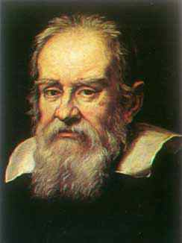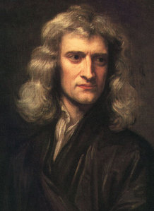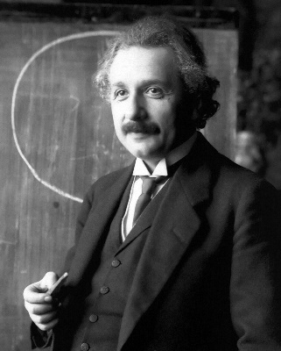  - Galile (1564-1642): Cha đẻ của phương pháp thực nghiệm.  - Newton (1642-1727): Người tìm ra định luật vạn vật hấp dẫn.  - Anh-xtanh (1879-1955): Người tìm ra thuyết tương đối và công thức E=m.c²  + Yêu cầu HS phát biểu những gì các em đã đọc, nghe nói về các nhà khoa học này ?  - GV cho HS xem tranh ảnh, video về một số thí nghiệm Vật lý để gây hứng thú cho HS đối với môn học.  1. Tia laser 3. Sự giãn nở của vũ trụ 2. Hố đen, lỗ giun vũ trụ 4. Bom nguyên tử  + Yêu cầu HS kể tên 1 số thí nghiệm Vật lý tiêu biểu mà các em biết?
Bước 2 | Thực hiện nhiệm vụ  - HS đọc SGK, lắng nghe và quan sát hình ảnh, thảo luận nhóm trả lời câu hỏi của GV
Bước 3 | Báo cáo thảo luận  - Các nhóm đưa kết quả lên bảng nhỏ.  - Học sinh các nhóm xem kết quả của các nhóm khác, nhận xét, bổ sung và sửa lỗi về câu trả lời của các nhóm khác.
Bước 4 | Kết quả, nhận định  GV đánh giá kết quả của các nhóm HS, trên cơ sở đó dẫn dắt HS vào bài học mới: “ Làm quen với Vật lý”

2. Hoạt động 2: Hình thành kiến thức
Hoạt động 2.1: Tìm hiểu về đối tượng nghiên cứu của Vật lý và mục tiêu của môn Vật lý
a) Mục tiêu: Nêu được đối tượng nghiên cứu của Vật lí học và mục tiêu của môn Vậtlí.
b) Nội dung: GV trình bày vấn đề, HS trả lời câu hỏi
c) Sản phẩm: Câu trả lời của HS, HS lắng nghe và tiếp thu kiến thức
d) Tổ chức thực hiện:
Bước thực hiện | Nội dung các bước
Bước 1 | Chuyển giao nhiệm vụ  - GV cho HS thảo luận về các nội dung sau:  + Yêu cầu HS xem mục I sgk và nêu đối tượng nghiên cứucủa Vật lý? Mục tiêu của môn Vật lý?  + Yêu cầu HS kể tên các lĩnh vực vật lý mà các em đã được học ở cấp trung học cơ sở ?  + Em thích nhất lĩnh vực nào của vật lý. Tại sao ?
Bước 2 | Thực hiện nhiệm vụ  - HS đọc SGK, lắng nghe và quan sát, thảo luận nhóm trả lời câu hỏi của GV
Bước 3 | Báo cáo thảo luận  - Các nhómtrình bày kết quả.  - Dự kiến câu trả lời:  - Đối tượng nghiên cứu chủ yếu của Vật lý là các dạng của vật chất, năng lượng  - Mục tiêu của môn Vật lý: giúp HS hình thành năng lực Vật lý  + Có được những kiến thức kĩ năng cowbanr vế vật lý  + Vận dụng được kiến thức kĩ năng đã học đẻ khám phá, giải quyết các vấn đề có liên quan trong học tập và đời sống.  + Nhận biết được năng lực, sở trường của bản thân, định hướng nghề nghiệp.  - Các lĩnh vực vật lý mà em đã được học ở cấp trung học cơ sở : Cơ học, điện học, quang học, nhiệt học, nhiệt động lực học.  - Em thích nhất là lĩnh vực cơ học vì nó sát với đời sống và có nhiều ứng dụng thực tiễn trong đời sống.  - Học sinh các nhóm xem kết quả của các nhóm khác, nhận xét, bổ sung và sữa lỗi về câu trả lời của các nhóm khác.
Bước 4 | Kết quả, nhận định  GV tổng quát hóa vềđối tượng nghiên cứu của Vật lý và mục tiêu của môn Vật lý

Hoạt động 2.2: Tìm hiểu về quá trình phát triển của Vật lý
a) Mục tiêu: Nêu được quá trình phát triển của Vật lí.
b) Nội dung: GV trình bày vấn đề, HS trả lời câu hỏi
c) Sản phẩm: Câu trả lời của HS, HS lắng nghe và tiếp thu kiến thức
d) Tổ chức thực hiện:
Bước thực hiện | Nội dung các bước
Bước 1 | Chuyển giao nhiệm vụ  - Từ sơ đồ trình bày các giai đoạn chính trong quá trình phát triển của Vật lý, GV hướng dẫn HS tìm hiểu nội dung này.  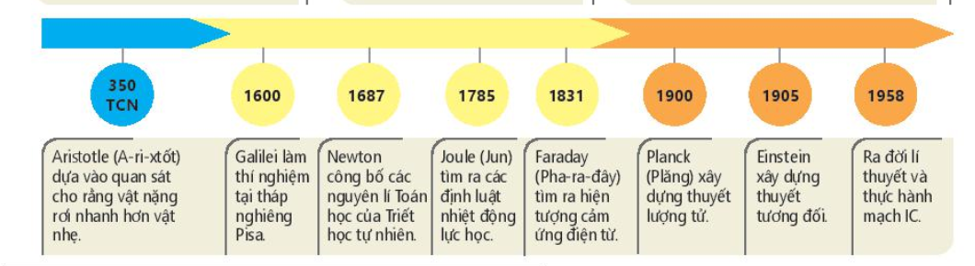  - GV yêu cầu HS sử dụng sơ đồ trong mục II, liệt kê giai đoạn em cho rằng quan trọng nhất, có ảnh hưởng nhiều nhất tới sự phát triển của khoa học, đời sống?  - GV lưu ý cho HS hiểu rằng các giai đoạn trong quá trình phát triển của vật lý đều rất quan trọng, mỗi giai đoạn đều có sự ảnh hưởng nhất định tới khoa học và đời sống.
Bước 2 | Thực hiện nhiệm vụ  - HS đọc SGK, lắng nghe và quan sát, thảo luận nhóm trả lời câu hỏi của GV
Bước 3 | Báo cáo thảo luận  - Các nhómtrình bày kết quả trên giấy A0.  - Học sinh các nhóm xem kết quả của các nhóm khác, nhận xét, bổ sung và sữa lỗi về câu trả lời của các nhóm khác.
Bước 4 | Kết quả, nhận định  GV tổng quát hóa về quá trình phát triển của Vật lí.

Hoạt động 2.3: Tìm hiểu về vai trò của Vật lý đối với khoa học, kĩ thuật và công nghệ
a) Mục tiêu: - Phân tích được một số ảnh hưởng của vật lí đối với cuộc sống, đối với sự phát triển của khoa học, công nghệ và kĩthuật.
- Nêu được ví dụ chứng tỏ kiến thức, kĩ năng vật lí được sử dụng trong một số lĩnh vực khácnhau.
b) Nội dung: GV trình bày vấn đề, HS trả lời câu hỏi
c) Sản phẩm: Câu trả lời của HS, HS lắng nghe và tiếp thu kiến thức
d) Tổ chức thực hiện:
Bước thực hiện | Nội dung các bước
Bước 1 | Chuyển giao nhiệm vụ  - GV dẫn dắt vào đề mục giúp HS nhận ra được vai trò quan trọng của Vật lý đối với đời sống con người.  - GV hướng dẫncác nhóm HS thảo luận về các nội dung sau:  Nhóm 1:  - Hãy nêu tên một số thiết bị có ứng dụng các kiến thức về nhiệt?  - Theo em, việc sử dụng máy hơi nước nói riêng và động cơ nhiệt nói chung có những hạn chế nào ?  - Theo em sử dụng động cơ điện có những ưu điểm vượt trội nào so với sử dụng máy hơi nước?  Nhóm 2:  - Cơ chế của các phản ứng hoá học được giải thích dựa trên kiến thức thuộc lĩnh vực nào của vật lý?  - Kiến thức về từ trường trái đất được dùng để giải thích đặc điểm nào của loài chim di trú  - Sự tương tác giữa các thiên thể được giải thích dựa vào định luật vật lý nào của Newton?  - Hãy nêu thêm ví dụ về việc dùng kiến thức vật lý để giải thích hiện tượng tự nhiên mà các em đã học?  Nhóm 3:  - Hãy kể tên một số nhà máy tự động hóa quá trình sản xuất ở nước ta ?  - Hãy sưu tầm tài liệu trên internet và các phương tiện truyền thông khác về thành phố thông minh ( thành phố số) để thảo luận trên lớp về chủ đề " Thế nào là thành phố thông minh "  Nhóm 4:  - Hãy nêu mối liên quan giữa các lĩnh vực của vật lý đối với một số dụng cụ gia đình mà em thường sử dụng?  - Hãy nói về ảnh hưởng của vật lý đối với một số lĩnh vực như : giao thông vận tải, thông tin liên lạc, năng lượng, du hành vũ trụ... Sưu tầm hình ảnh để minh hoạ?  - Hãy nêu ví dụ về ô nhiễm môi trường và huỷ hoại hệ sinh thái mà em biết ở địa phương mình?
Bước 2 | Thực hiện nhiệm vụ  - HS đọc SGK, lắng nghe và quan sát, thảo luận nhóm trả lời câu hỏi của GV
Bước 3 | Báo cáo thảo luận  - Các nhóm trình bày kết quả trên giấy A0  - Dự kiến câu trả lời:  Nhóm 1:  - Các thiết bị:nhiệt kế điện tử,cặp nhiệt độ,cân nhiệt,đầu dò nhiệt điện trở...  - Việc sử dụng máy hơi nước nói riêng và động cơ nhiệt nói chung có những hạn chế là : Để các thiết bị này hoạt động thì cần phải có nhiên liệu. Nhiên liệu thì có hạn . Các động cơ của thiết bị sẽ bị hao mòn theo thời gian.  - Sử dụng động cơ điện có những ưu điểm vượt trội nào so với sử dụng máy hơi nước ở chỗ : Hiệu suất cao, tiêu thụ ít nhiên liệu hơn, thân thiện với môi trường hơn.  Nhóm 2:  - Cơ chế của các phản ứng hoá học được giải thích dựa trên kiến thức thuộc lĩnh vực của vật lý là vật lý nguyên tử và hạt nhân.  - Kiến thức về từ trường trái đất được dùng để giải thích đặc điểm của loài chim di trú là xác định hướng trong khi bay.  - Sự tương tác giưã các thiên thể được giải thích dựa vào : Định luật 3 của Newton.  - Ví dụ về việc dùng kiến thức vật lý để giải thích hiện tượng tự nhiên :  + Lúc chạy để tránh con chó đuổi bắt, con cáo thường thoát thân bằng cách bất thình lình rẽ ngoặt sang hướng khác, đúng vào lúc con chó định ngoạm cắn nó. Bởi vì Khi cáo bất thình lình thay đổi hướng chạy, con chó sẽ không thể chạy được theo cáo, vì theo quán tính, chó còn phải chạy hướng cũ thêm một lúc nữa.  + Lúc rơi xuống, các vận động viên nhảy cao và nhảy xa phải co hai chân lại. Vì Nhờ co hai chân ở giai đoạn cuối bước nhảy, vận động viên tạo thêm được đường để hãm, và nhờ thế giảm bớt được lực va xuống đất.  Nhóm 3:  - Một số nhà máy tự động hóa:  + Ba Huân - Ứng dụng tự động hóa vào xử lí trứng.  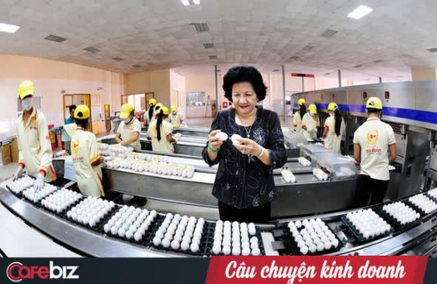  + Vinfast – Chuỗi nhà máy sản xuất ô tô đồng bộ với robot công nghiệp  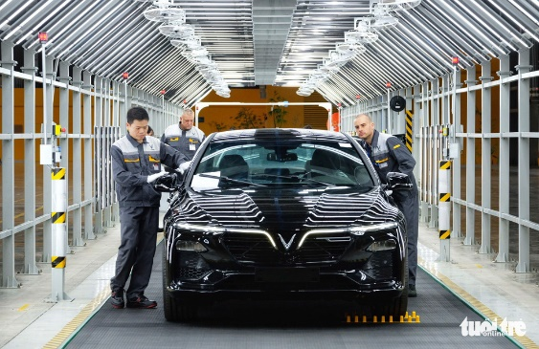  + Vinamilk – Ứng dụng tự động hóa vào quy trình xử lí và đóng hộp sữa.  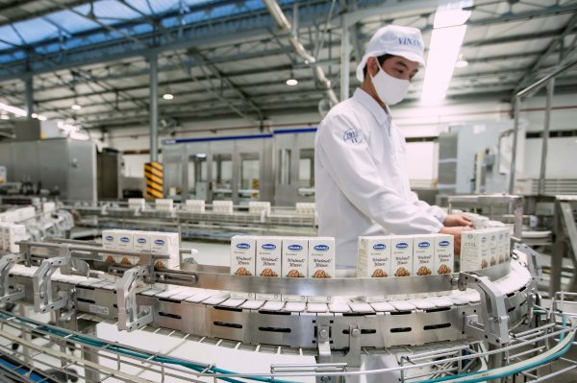  - Thành phố thông minh là một hệ thống hữu cơ tổng thể được kết nối từ nhiều hệ thống thành phần với hệ thống trí tuệ nhân tạo có thể hành xử thông minh như con người, gồm :  + Mạng viễn thông số (dây thần kinh)  + Hệ thống nhúng thông minh (não bộ)  + Các cảm biến (giác quan) và phần mềm (tinh thần và nhận thức)  => Nhằm nâng cao chất lượng cuộc sống, cải thiện chất lượng phục vụ của chính quyền thành phố, giảm tiêu thụ năng lượng, quản lý hiệu quả các nguồn tài nguyên thiên nhiên.  Nhóm 4:  - Mối liên quan giữa các lĩnh vực của vật lý đối với một số dụng cụ gia đình mà em thường sử dụng:  + Vật liệu gốm sứ thường có nhiệt độ nóng chảy và độ bền hoá học cao nên được dùng làm bát ăn cơm để giữ được độ ấm của cơm và thức ăn.  + Vật liệu kim loại thường dẫn nhiệt tốt nên được dùng chế tạo xoong nồi trong nấu nướng...  - Ảnh hưởng của vật lý đối với một số lĩnh vực như :  + Giao thông vận tải: Dựa vào một số nguyên tắc, định luật vật lý mà con người sản xuât ra các phương tiện giao thông chạy bằng động cơ như xe máy, ô tô...  + Thông tin liên lạc: Dựa vào nguyên tắc định luật tạo hình ảnh mà con ngừoi phát minh ra ti vi làm phương tiện truyền thông đại chúng  + Năng lượng, du hành vũ trụ : dựa vào lực học trong vật lý mà người ta có thể đi ra ngoài vũ trụ, khám phá sao hoả...  - Nhà máy sắn thải chất thải chưa qua xử lý xuống sông, làm ô nhiễm không khí, ô nhiễm nguồn nước => Dẫn đến tôm, cá trên sông bị chết hàng loạt  - Học sinh các nhóm xem kết quả của các nhóm khác, nhận xét, bổ sung và sữa lỗi về câu trả lời của các nhóm khác.
Bước 4 | Kết quả, nhận định  GV tổng quát hóa về vai trò của Vật lí đối với khoa học, kĩ thuật và công nghiệp.

Hoạt động 2.4: Tìm hiểu về phương pháp nghiên cứu Vật lý
a) Mục tiêu: Nêu được một số ví dụ về phương pháp nghiên cứu vật lí (phương pháp thực nghiệm và phương pháp líthuyết).
b) Nội dung: GV trình bày vấn đề, HS trả lời câu hỏi
c) Sản phẩm: Câu trả lời của HS, HS lắng nghe và tiếp thu kiến thức

d) Tổ chức thực hiện:
Bước thực hiện | Nội dung các bước
Bước 1 | Chuyển giao nhiệm vụ  - GV hướng dẫn HS thảo luận về cách làm cụ thể của Galile để hình thành sơ đồ của phương pháp thực nghiệm.  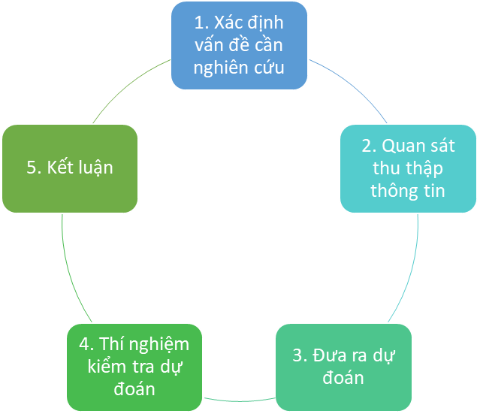  Có đúng vật nặng rơi nhanh hơn vật nhẹ không?  Giọt nước mưa to hay nhỏ đều rơi xuống như nhau  sự rơi nhanh hay chậm không phụ thuộc vào vật nặng hay nhẹ  Thả hai quả cầu kim loại to, nhỏ, nặng, nhẹ khác nhau xuống tháp nghiêng Pisa cùng một lúc  Sự rơi nhanh hay chậm không phụ thuộc vào vật nặng hay nhẹ  - GV hướng dẫn HS thực hiện một nghiên cứu nhỏ theo phương pháp thực nghiệm để giúp các em hiểu về phương pháp này.  + Nêu một ví dụ về sử dụng phương pháp thực nghiệm mà em đã được học trong môn KHTN?  - GV hướng dẫn các nhóm HS tự tìm hiểu về phương pháp mô hình.  Bổ sung câu hỏi hướng dẫn HS tìm hiểu về phương pháp mô hình  Có 3 loại mô hình thường dùng ở trường phổ thông: Mô hình vật chất, mô hình lí thuyết, mô hình toán học.  Sơ đồ của phương pháp mô hình  4. Kết luận  Điều chỉnh mô hình nếu cần
Bước 2 | Thực hiện nhiệm vụ  - HS đọc SGK, lắng nghe và quan sát, thảo luận nhóm trả lời câu hỏi của GV
Bước 3 | Báo cáo thảo luận  - Các nhómbáo cáo kết quả.  - Học sinh các nhóm xem kết quả của các nhóm khác, nhận xét, bổ sung và sữa lỗi về câu trả lời của các nhóm khác.
Bước 4 | Kết quả, nhận định  GV tổng quát hóa về phương pháp nghiên cứu Vật lí.

3. Hoạt động 3: Luyện tập
a) Mục tiêu: Củng cố lại phần kiến thức đã học về đối tượng nghiên cứu của Vật lý, vai trò của Vật lý và các phương pháp học tập nghiên cứu Vật lý.
b) Nội dung: HS các nhóm làm việc cá nhân trả lờicâu hỏi trắc nghiệm
Câu 1:Lĩnh vực nghiên cứu nào sau đây là của Vật lý?
A.Nghiên cứu về sự thay đổi của các chất khi kết hợp với nhau.
B.Nghiên cứu sự phát minh và phát triển của các vi khuẩn.
C.Nghiên cứu về các dạng chuyển động và các dạng năng lượng khác nhau.
D.Nghiên cứu về sự hình thành và phát triển của các tầng lớp, giai cấp trong xã hội.

Câu 2: Thành tựu nghiên cứu nào sau đây của Vật lý được coi là có vai trò quan trọng trong việc mở đầu cho cuộc cách mạng công nghệ lần thứ nhất ?
A.Nghiên cứu về định luật vạn vật hấp dẫn.
B.Nghiên cứu về nhiệt động lực học.
C.Nghiên cứu về cảm ứng điện từ.
D.Nghiên cứu về thuyết tương đối.
Câu 3:Yếu tố nào sau đây là quan trọng nhất dẫn tới việc Aristotle mắc sai lầm khi xác định nguyên nhân làm cho các vật rơi nhanh chậm khác nhau?
A.Khoa học chưa phát triển.
B.Ông quá tự tin vào suy luận của mình.
C.Không có nhà khoa học nào giúp đỡ ông.
D.Ông không làm thí nghiệm để kiểm tra quan điểm của mình
Câu 4:Cách sắp xếp nào sau đây trong 5 bước của phương pháp thực nghiệm là đúng?
A. Xác định vấn đề cần nghiên cứu, dự đoán, quan sát, thí nghiệm, kết luận
B.Quan sát, xác định vấn đề cần nghiên cứu, thí nghiệm, dự đoán, kết luận
C.Xác định vấn đề cần nghiên cứu, quan sát,dự đoán, thí nghiệm, kết luận
D.Thí nghiệm, xác định vấn đề cần nghiên cứu, dự đoán, quan sát, kết luận

Câu 5: Để học tốt môn Vật lý, theo em cần làm những gì sau đây?
A. Chịu khó quan sát và đặt câu hỏi.
B. Đặt giả thuyết khoa học, xây dựng thí nghiệm để chứng minh, phân tích.
C. Vận dụng kiến thức để giải quyết một số tình huống trong thực tế.
D. Tất cả các phương án trên.
c) Sản phẩm:
Câu 1: C Câu 2: B Câu 3: D Câu 4: C Câu 5: D
d) Tổ chức thực hiện:GV chiếu các câu hỏi, HS làm việc cá nhân giơ phiếu để trả lời.Điểm của nhóm là điểm trung bình cộng của tất cả các thành viên trong nhóm.
GV tổng kết điểm, ghi điểm vào bảng điểm các nhóm. GV tuyên bố đội thắng cuộc và trao phần quà cho đội chiến thắng.
4. Hoạt động 4: Vận dụng
a) Mục tiêu: giúp HS vận dụng kiến thức đã được học trong bài để giải quyết các câu hỏi, nội dung gắn liền với thực tiễn và mở rộng thêm kiến thức của HS về phương pháp học tập, nghiên cứu Vật lý.
b) Nội dung: Dự đoán về sự phụ thuộc tốc độ bay hơi của nước vào nhiệt độ nước và gió thổi trên mặt nước, rồi lập phương án thí nghiệm để kiểm tra dự đoán.
c) Sản phẩm: PP nghiên cứu thực nghiệm.
d) Tổ chức thực hiện: GV hướng dẫn HS về nhà làm và hướng dẫn HS tìm nguồn tài liệu tham khảo qua internet, thư viện….
IV. ĐIỀU CHỈNH, THAY ĐỔI, BỔ SUNG (NẾU CÓ)

V. KÝ DUYỆT
Nam Trực, ngày...... tháng....... năm 20...

DUYỆT CỦA BGH | DUYỆT CỦA TỔ TRƯỞNG  ĐOÀN VĂN DOANH | GIÁO VIÊN

